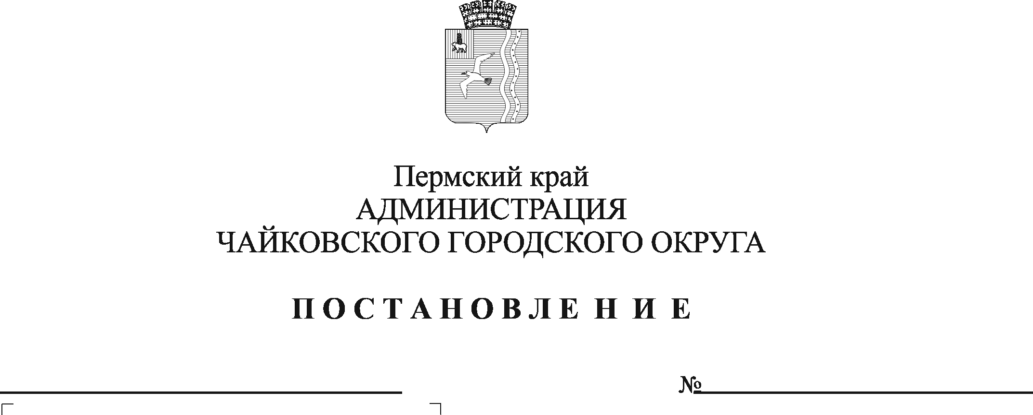

О признании утратившим силу постановления администрации Чайковского городского округа от 31.05.2019 № 1039

В соответствии с Федеральным законом от 6 октября 2003 г. № 131-ФЗ «Об общих принципах организации местного самоуправления в Российской Федерации», в целях приведения нормативных правовых актов Чайковского городского округа в соответствии с Федеральным законом от 13 июля 2015 г. № 220-ФЗ «Об организации регулярных перевозок пассажиров и багажа автомобильным транспортом и городским наземным электрическим транспортом в Российской Федерации и о внесении изменений в отдельные законодательные акты Российской Федерации» при осуществлении функций по организации регулярных перевозок

ПОСТАНОВЛЯЮ:

1. Признать утратившим силу постановление администрации Чайковского городского округа от 31 мая 2019 г. № 1039 «Об утверждении реестра регулярных муниципальных маршрутов в границах Чайковского городского округа».
2. Постановление опубликовать в муниципальной газете «Огни Камы», разместить на официальном сайте администрации Чайковского городского округа.
3. Постановление вступает в силу после его официального опубликования.
4. Контроль за исполнением постановления возложить на заместителя главы администрации Чайковского городского округа по инфраструктуре.

Глава городского округа -
глава администрации
Чайковского городского округа Ю.Г. Востриков

